DOCUMENT TECHNIQUE
Mini-projet — Web Design
Mars 2026

Étudiants | ROBEL Tsilavina ETU003384  HARINJATOMALALA Hainiavo Kassaina ETU003114
Lien github | https://github.com/Kassa-hash/rewriting.git

Comment lancer le projet ?

- Initialiser le projet :
- docker-compose up –build
- Se connecter à la base de donnée
- psql -U user -d rewriting

Nom d’utilsateur du login | admin
Mot de passe | admin
- Copier et coller le script dans : inc\base.sql

1. CAPTURE D'ÉCRAN DE MCD
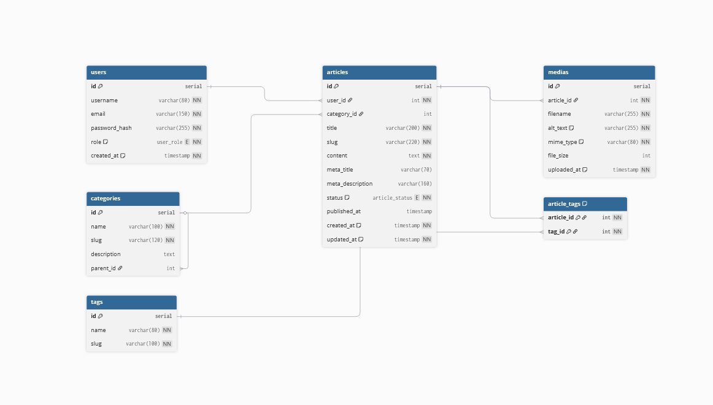
Modèle Conceptuel de Données (MCD)

2. SCÉNARIOS D'UTILISATION
Front-office
▸ Page d'accueil
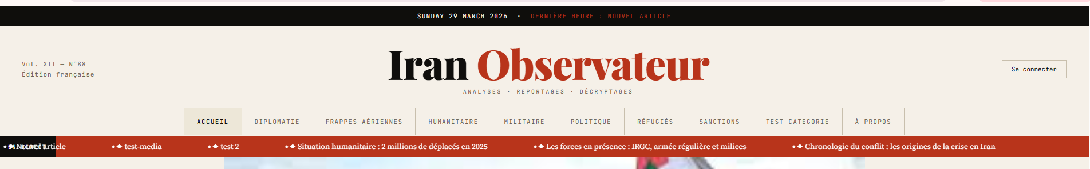
Bandeau / en-tête
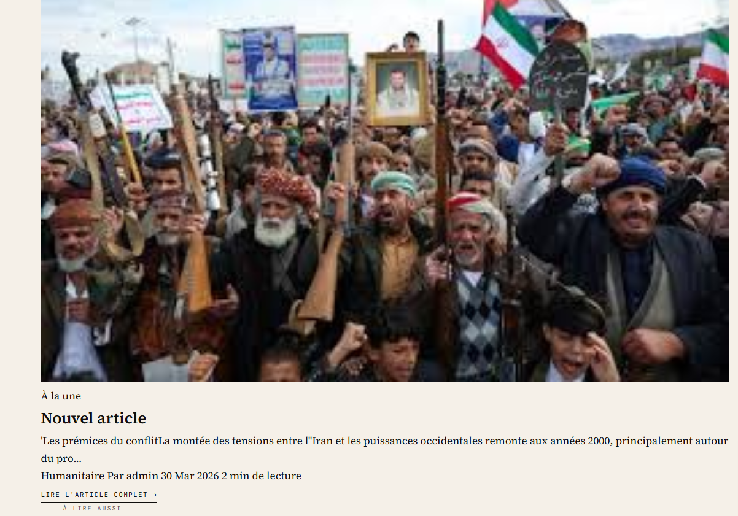
Section principale — partie 1
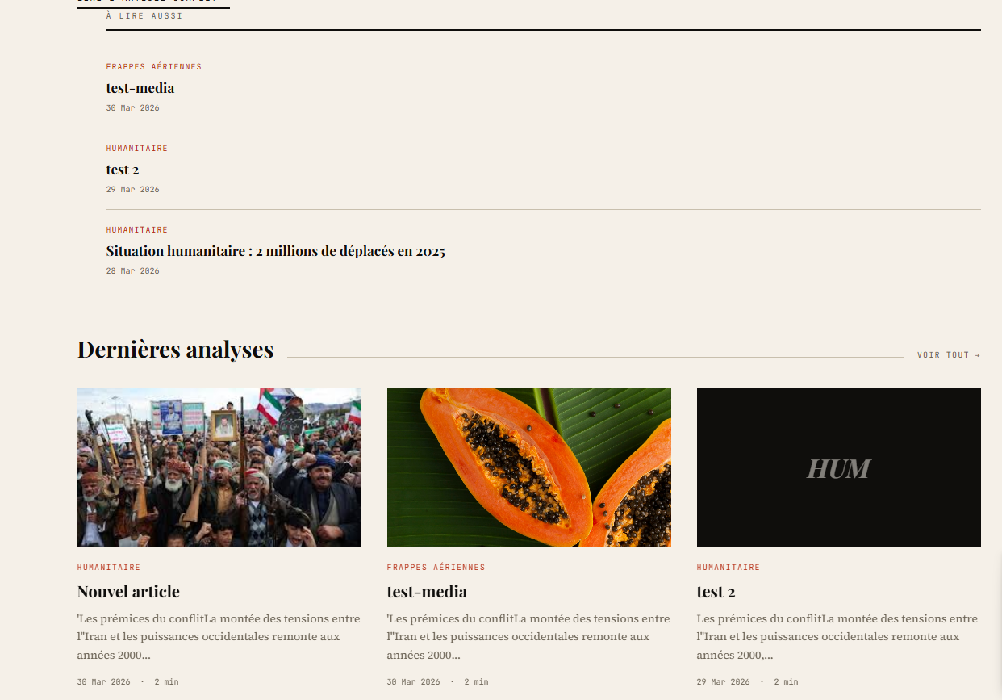
Section principale — partie 2
▸ Choisir une catégorie
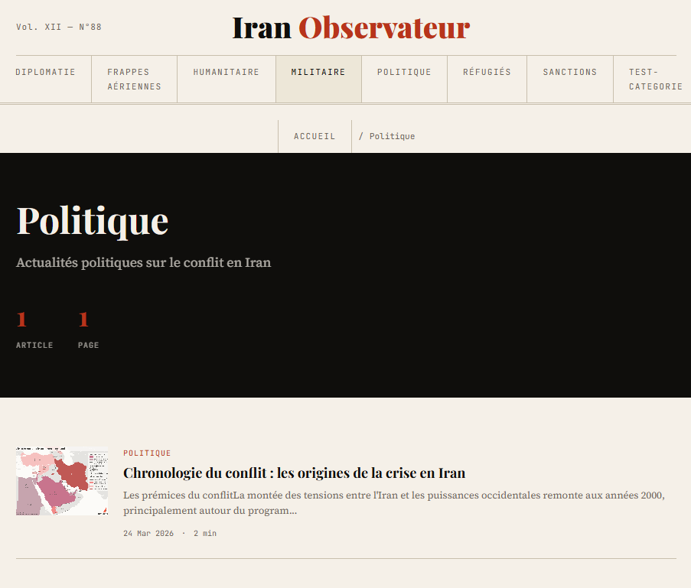

Sélection de catégorie
▸ Lire un article
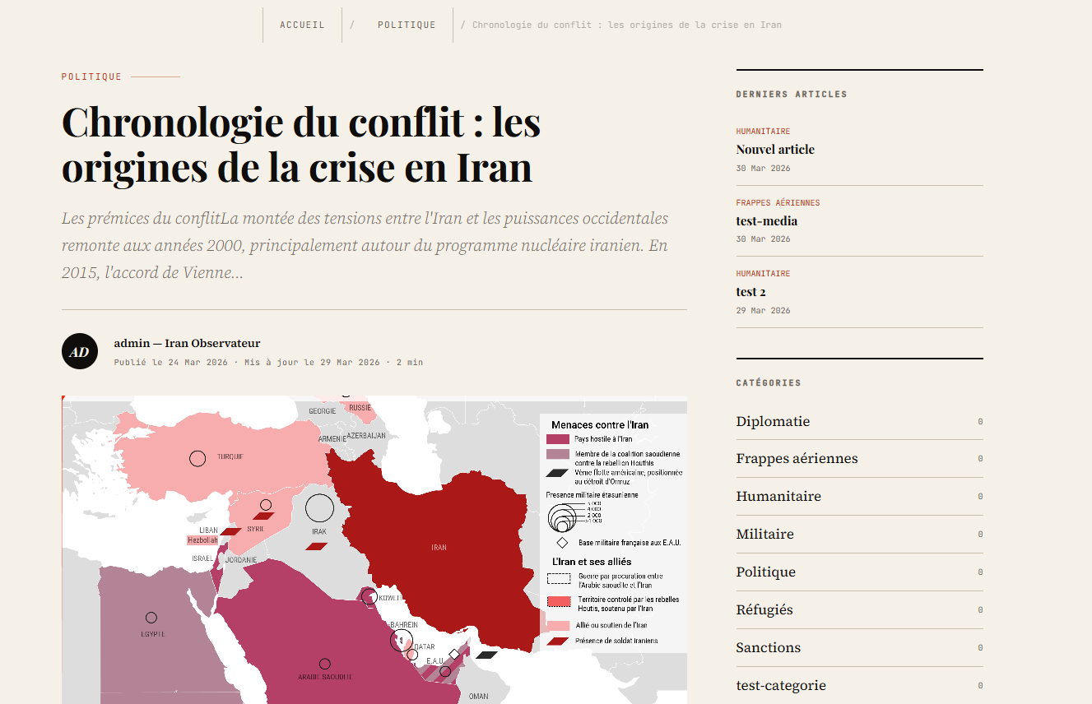
Vue article — partie 1
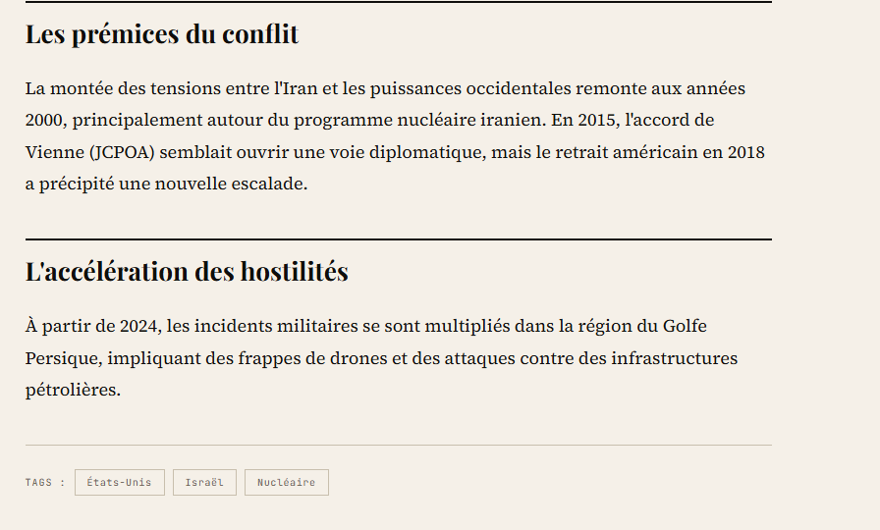
Vue article — partie 2

Back-office
▸ Connexion
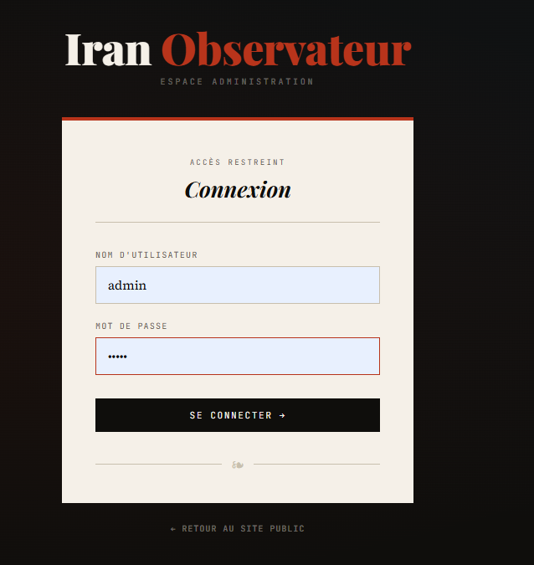
Formulaire de connexion
Nom d'utilisateur : admin
Mot de passe : admin
▸ Gestion des articles
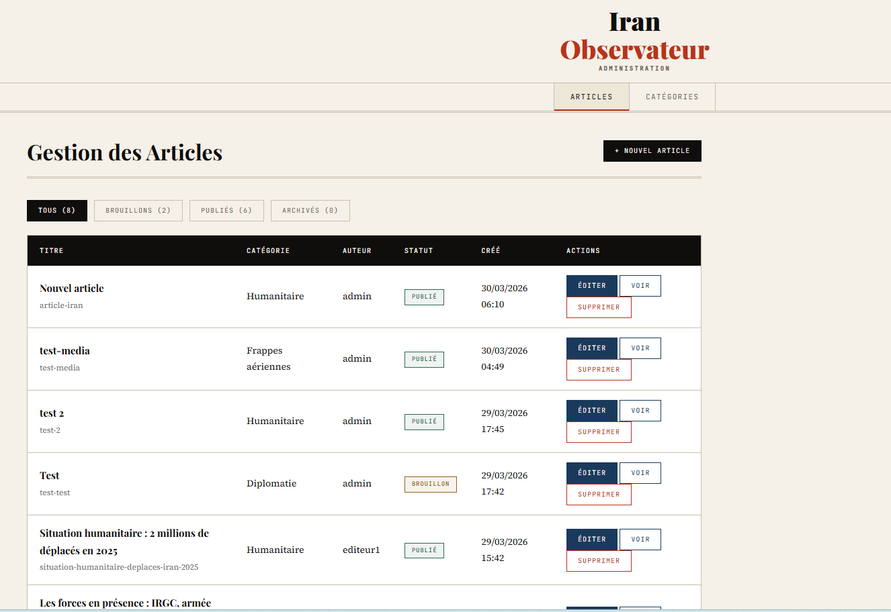
Liste des articles
▸ Insérer un nouvel article
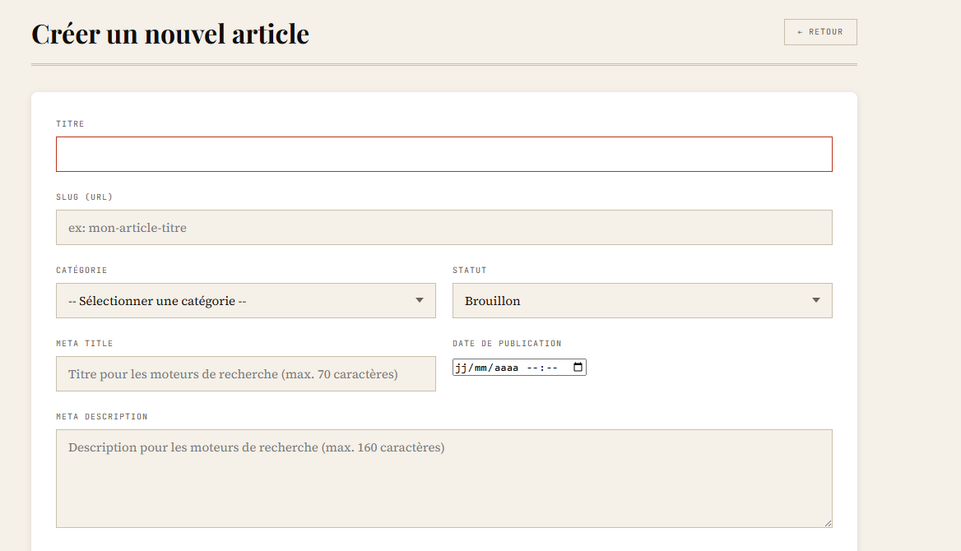
Formulaire d'insertion — étape 1
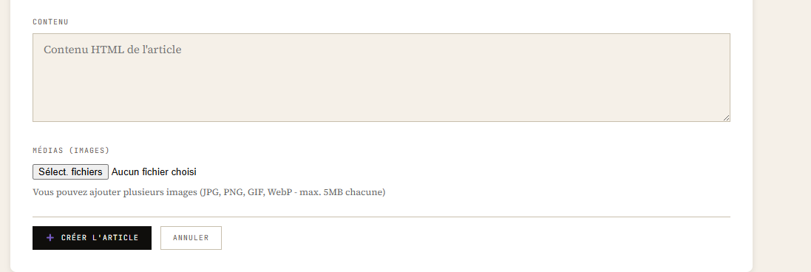
Formulaire d'insertion — étape 2
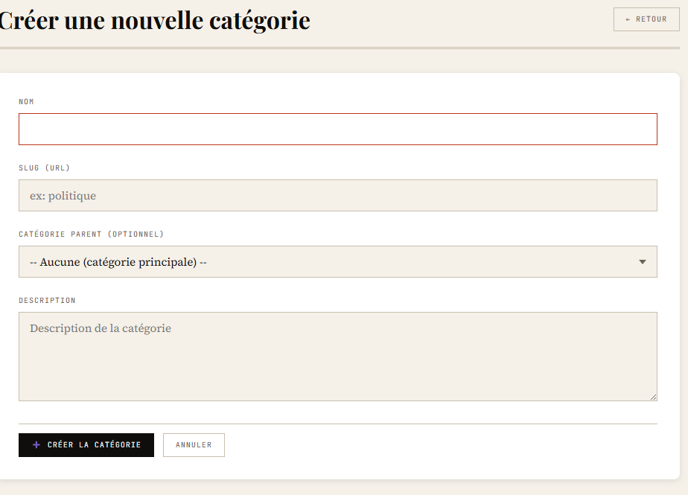
Formulaire d'insertion — étape 3

3. RÉSULTATS LIGHTHOUSE
▸ Desktop
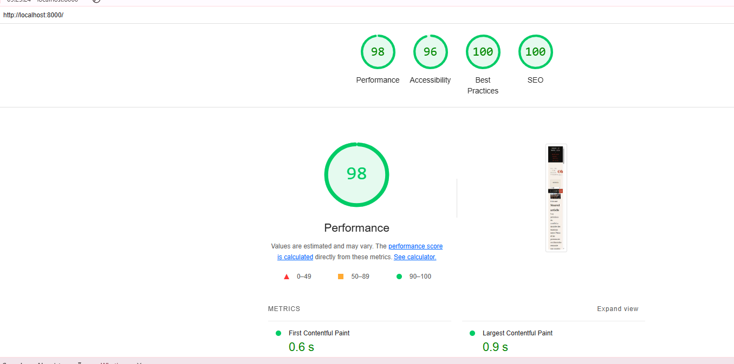
Score Lighthouse — Desktop

▸ Mobile
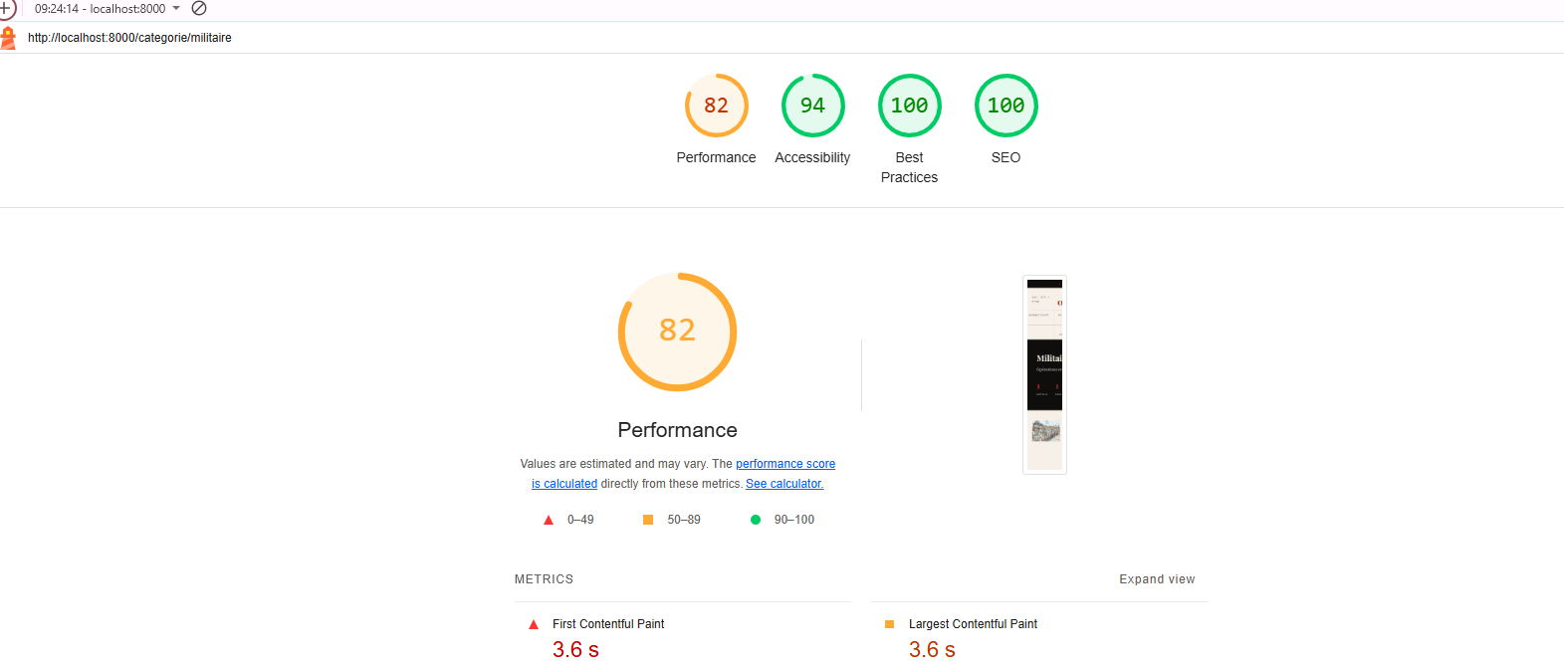
Score Lighthouse — Mobile

